Задача за шесто одделение:
Цел: Да научиме како да кажеме колку е часот.
За таа цел ви испраќам во прилог две видеа каде тоа е убаво објаснето и потоа следат вежби од работните. (Ве молам најпрво погледнете ги видеата)

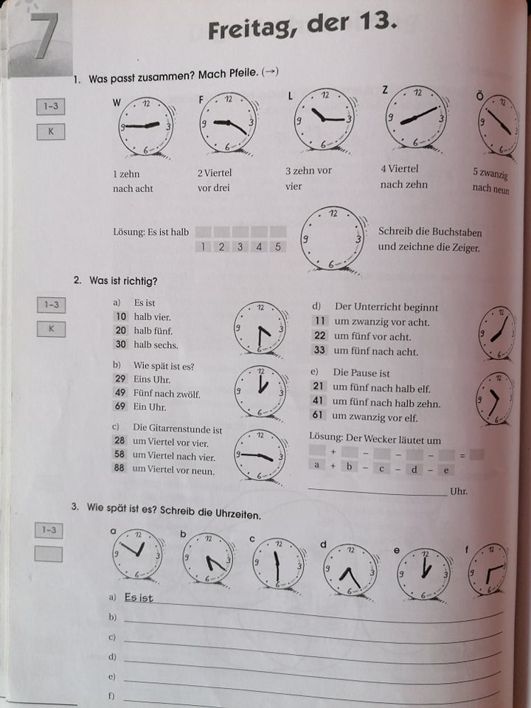
https://www.youtube.com/watch?v=44xYdQWki-M Видео 1

https://www.youtube.com/watch?v=7mLVeEaUano&list=TLPQMjAwMzIwMjDzObFx6uKkmQ&index=3 Видео 2
Предлог за филм: https://www.youtube.com/watch?v=BBRGIXjIVP8 Das fliegende Klassenzimmer - според книга на Ерих Кестнер

